ANLATILMAMIŞ GERÇEK BİR HİKAYE
KAÇAK PRENSES
(A ROYAL NIGHT OUT)
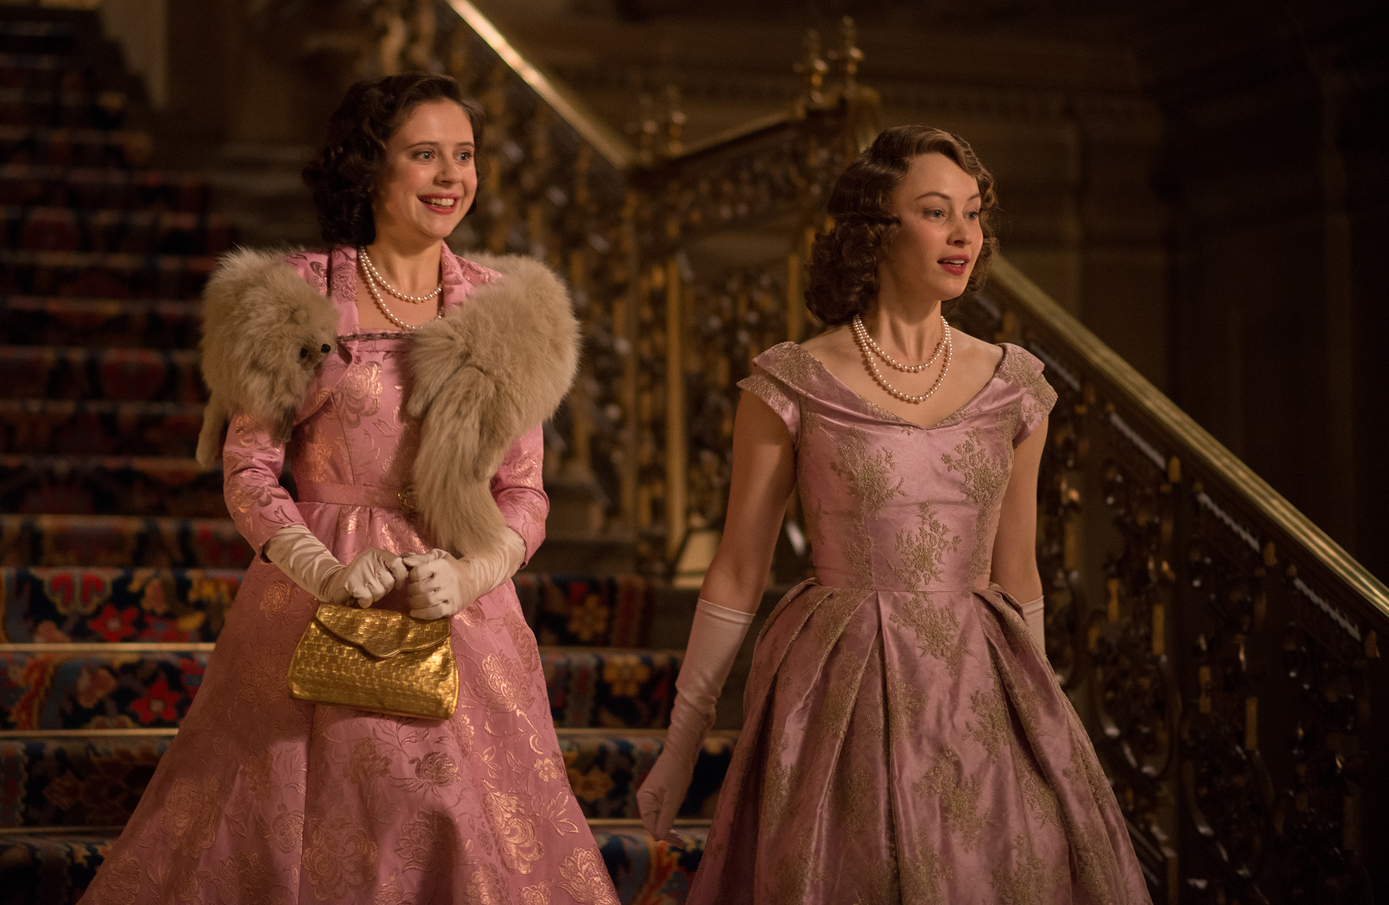

“KAÇAK PRENSES” çok eğleneceğiniz bir komedi. – Time Out
Sarah Gadon, Elizabeth rolünde büyüleyici. Bir yıldız doğuyor. – Total Film
İçinizi ısıtacak bir film. Gadon, Powley ve Reynor’dan aşık olunası performanslar – Daily Telegraph
Çok eğlenecek ve iyi hissedeceksiniz - Heat

bir Julian Jarrold filmi.

3 TEMMUZ 2015’DE SİNEMALARDA

Dağıtım: Bir Film
Yönetmen: Julian Jarrold
Yapımcılar: Robert Bernstein
Görüntü Yönetimi: Christophe Beaucarne
Senarist: Kevin Hood, Trevor De Silva
Müzik: Paul Englishby
Süre: 97 dakika
Oyuncular: Sarah Gadon, Bel Powley, Jack Reynor, Emily Watson, Rupert Everett

Kısa Sinopsis: 8 Mayıs 1945, Zafer Günü. II. Dünya Savaşı’nın sonlandığı gününde ertesinde Britanya’da büyük bir kutlama olacak, geride kalan acı dolu altı yıl kadehlerle, kahkahalarla, havai fişeklerle geçmişe gömülecektir… Geçen altı yılda herkes kadar savaşın içinde olan, gündelik hayatları etkilenen iki kişi daha vardır: Prenses Elizabeth (Sarah Gadon) ve Prenses Margaret (Bel Powley). Kekemeliği ile bilinen Kral George (Rupert Everett) ile Kraliçe Elizabeth (Emily Watson) kutlamaların yapılacağı gece, Kral halka seslenirken kızlarının yanlarında olmasını isterler. Fakat tahtın varisi Prenses Elizabeth için sokaktaki hayata karışabileceği son şanstır bu gece. Kral ve Kraliçeyi ikna eden iki prenses kutlamalara katılmak için saraydan ayrılırlar. Bu ayrılış prensesleri macera ve eğlenceyle dolu bir geceye sürüklerken, geleceğin kraliçesi Elizabeth, Jack isminde kaçak bir askerle ve o güne dek hiç hissetmediği duygularla tanışır.
ALINTILAR

“Bel Powley’nin büyüsüne kapılmamak elde değil.”

“Bel Powley, Sarah Gadon ve Jack Reynor Kraliyet Ailesi’nin Zafer Günü’ne dair oldukça eğlenceli bu filmde harika performanslar sergiliyorlar..”
“’Kaçak Prenses’, İngiltere’deki gündelik yaşama ve Kraliyet ailesinin yaşamına dair şaşırtıcı derecek keskin gözlemleriyle hoş bir sürpriz.”

YAPIM NOTLARI
Julian Jarrold (Yönetmen)
“İki prensesin kılık değiştirerek sokağa çıkması fikri heyecan verici. Herkesi büyüleyen yaşanmış bir hikaye. Ama gerçekte neler olduğunu bilmiyoruz. Film, bu gerçek hikayeden uyarlanan küçük bir fantezi. Ayrıca birinin (Jack) işçi sınıfından olduğu diğerinin (Elizabeth) prenses olduğu romantik bir komedi. Şans eseri yolları kesişir ve bu çılgın, inanılmaz gecede Londra sokaklarını birlikte arşınlarlar. İkisinin de sırları vardır. Prenses Jack’ten kimliğini saklarken Jack’in de onunla paylaşmadığı bir sırrı vardır.”
“Kevin (senarist) ile iyi bir ortaklığımız oldu. İki farklı dünya olan Kraliyet Sarayı ve kalabalık meydanları resmetmede oldukça başarılıydı. Karaktere giydirdiği ince espriler konusunda da iyi iş çıkardı.”
“Savaş sırasında Kraliyet dahil bütün Britanya bir sıkışmışlık içindeydi. Herkes karnelerle geçiniyor, Prensesler neredeyse gün yüzü görmüyordu. Sonra birden askeri birlikler geri dönmeye başladı ve bütün ülke renk ve ışık cümbüşüne dönüştü. Bu anlamda ‘Kaçak Prenses’ tersten ilerleyen bir masal. Prensesler saraydan çıkıp kalabalıkların sihirli dünyasına dalıyor.”
“Bel Powley’nin harika bir zamanlama ve komedi yeteneği var. Bir sahneye veya senaryoya nasıl işlevsellik kazandıracağını çok iyi biliyor. Margaret zor bir karakter. Kolayca karikatürize edilebilirdi. Ama Bel onu daha kapsamlı ve esprili birine dönüştürmenin yanında kalbinizi kazanacak bir karakter sahneledi.”
“Emily ve Rupert çok iyi anlaştılar ve harika bir oyunculuk sağladılar. Emily hiç zorlanmadan rolüne uyum sağladı ve oldukça komikti. Genellikle ciddi karakterleri canlandırıyordu ve onu bu rolde görmek harikaydı. Rupert ağırbaşlı oyunculuğu ve kızlarına duyduğu şefkati gösterme konusunda oldukça başarılıydı.”
“Lawrence (prodüksiyon tasarımcısı), sizi o dünyaya götürecek her türlü tasarım ayrıntılarını eklemeyi başardı. Pubların ve evlerin iç tasarımlarındaki en ufak detaylarla bile ilgilendi. Zafer Gecesi yaşanan sıra dışı şeyleri, araştırmaları ve gerçeğe yakın olmaya çalışmasıyla dengeledi. Zihirli bir dünya yaratıp, harika bir iş çıkardı.”
Robert Bernstein (Yapımcı)
“Böyle bir film, hikayeye sadık kalınarak ve onu eğlenceli hale getirerek yapılabilirdi. O dünyayı yaratır, insanları o dünyadaki karakterlere inanmasını sağlar ve sonra o karakterleri bir yolculuğa çıkarırsınız.”
“Böyle bir filmde filmi yapanların psikolojik konumu oldukça önemli. Hikayeye kendi yorumumuzu kattık çünkü prenseslerin duruşları ve görüşleri onlara has, oyuncuların duruşları ve görünüşleri onlara hastı. Önemli olan Elizabeth ile Margaret’ı kendi bakış açımızla yakalamamız ve o gece ve iki prensesin o gece yaşadıklarına saygı duymamızdı.”
“Trafalgar Meydan’ında neşeli kalabalıkların oluşturduğu hafızalara kazınan görüntüler vardı ve bizim elimizdeki bütçeyle izleyicilere o gecenin benzerini yaşatmaya çalıştık. Filmimiz için bu çok önemliydi. İnsanlar o döneme geri dönüp baktıklarında bilgilenmeli ve heyecanlanmalılardı.”
Sarah Gadon (Prenses Elizabeth)
“Çok okudum. Kate Williams’ın harika kitabı Young Elizabeth: The Making Of Our Queen’i okudum. Kitapta Margaret’ten ve aile dinamiğinden fazlasıyla bahsediliyordu. Ayrıca ailenin ikonografisini de öğrendim. Kraliyet Ailesi için kendilerine has bir görünüş yaratmak çok önemliymiş. Bunu anlamak ve yeniden yorumlamak bana çok yardımcı oldu. Yapmaya çalıştığım şey o ikonu kırıp prensesin arkasında yatan kızı canlandırmaktı.”
“Emily birlikte çalışması harika bir oyuncu. Bir sahnede birçok farklı şeyi deneyebiliyor. Korkusuz biri çünkü ‘Hayır bu sahneyi yeniden alalım, bunu denemek istiyorum, bir de şunu denemek istiyorum,” diyebiliyor. Genç bir oyuncu için bunu görmek güzel çünkü çekim takvimi sizi bazen endişelendirebiliyor. Siz ‘Biraz daha zaman rica edebilir miyim?’ diye kıvranırken Emily güzel ve zarif biçimde kendi alanını yaratıyor.”
Bel Powley (Prenses Margaret)
“Elizabeth üzerine yazılmış biyografileri tek tek okuyup “P2” olarak anılan Margaret hakkında ipuçları yakalamaya çalıştım.”
“Geceleri Trafalgar Meydan’ından Zafer Gecesi çekimleri yaptık. Hepsi 1940’ların üniformaları içinde, asker kıyafetleri giymiş 300’e yakın figüranın yanında Sarah ve ben tuvaletlerimizle etrafta koşuşturuyorduk. Gerçekten sihirli bir atmosferdi. Sanki o geceyi yaşıyor gibiydik. Elbisemi toplayıp Trafalgar Meydanı’ndaki çeşmelerde gönlümce oynayabiliyordum. Bunu normalde kimse yapamaz çünkü polis size hemen müdahale eder. Ama ben yapabilmiştim. Filmde en çok gururlandığım sahnedir bu. Tüyler ürperticiydi!”
Rupert Everett (Kral VI. George)
“Bu bir aile filmi. Bir babanın kızları ve kendi performansı için duyduğu duyduğu endişenin filmi. Hepimiz kekeme olduğunu biliyoruz.”

